CENTRO DE ENSEÑANZA TÉCNICA INDUSTRIAL
DIVISIÓN DE INFORMÁTICA Y COMPUTACIÓN
ACADEMIA DE REDES
PLANTEL TONALÁ

PRACTICA
1

MATERIA: Comunicaciones Analógicas CLAVE: 250 A
UNIDAD Y TEMA: 1.1.1 – 1.5.2
NOMBRE DE LA PRÁCTICA: Practica 1: Sistema de Comunicaciones Eléctricas

Nombre: Brenda Barbosa Tapia , Ernesto Mizael Avalos Torres , Edwin Ivan Rubio Navarro Grupo: 4B Registros:___________________________________________

Fecha de realización:26/08/2014 Fecha de entrega:2/09/2014

OBJETIVO: El alumno implementará un aparato telegráfico y establecerá la comunicación haciendo uso del código Morse

MARCO TEORICO:

*¿Qué es el telégrafo?
El telégrafo como tal, es un dispositivo de comunicaciones, por medio del cual, se pueden enviar mensajes a la distancia, usando originalmente un cable; la radiotelegrafía utiliza ondas de radio.

De igual manera, además, se ha utilizado históricamente el telégrafo óptico, que en vez de cables u ondas de radio utilizó señales luminosas. Operadores emplazados en torres transmitían y retransmitían el mensaje hasta el receptor final;

*¿Quién invento el telégrafo?

Quien inventó el telégrafo eléctrico, fue Samuel Morse. Desde la época de estudiante, Morse se vio atraído, por los diversos inventos que se estaban efectuando, por aquellos años. Asimismo, se interesó con gran fuerza, por las Bellas Artes.

Después de perfeccionar varios prototipos, cuya primera versión consistía simplemente en una batería y un electroimán, el 8 de febrero de 1838, en el Instituto Franklin de Philadelphia Morse introdujo su invento a la comunidad científica.

*¿Cómo funciona el telégrafo?

El Telegrafo Funciona a medida que la electricidad atraviesa el cable en toda su longitud, la señal se va debilitando, pero aún conserva fuerza suficiente como para producir un impulso electromagnético y atraer una pequeña llave metálica. Esta llave, al ser atraída, puede cerrar un segundo circuito, el cual recibe corriente de una pila próxima. Si este segundo circuito es lo bastante largo como para que su señal se debilite de una manera indeseada, un segundo relé puede hacer funcionar un tercer circuito. En otras palabras: las señales eléctricas con suficiente fuerza para enviar un mensaje pueden alcanzar cualquier distancia con tal de que se recurra al suficiente número de relés.

Material:
2 piezo buzzer (zumbadores) de 9 volts
2 switches push miniatura normalmente abierto de un polo (rojo)
10 metros de cable telefónico de 3 o 4 hilos
ProtoLab
Fuente de 9 volts, o pila de 9 volts
Alambre para conexiones.
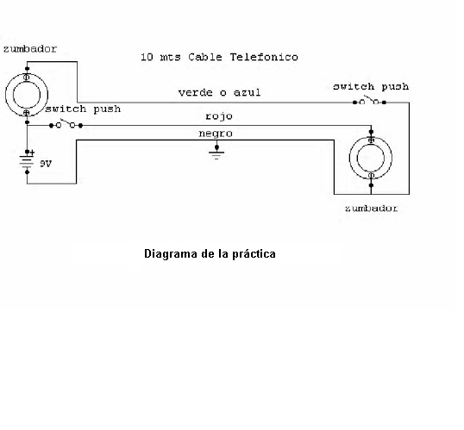

PROCEDIMIENTO
1.- Construye el telégrafo semi duplex del diagrama 2.1.
2.- Realiza pruebas de recepción y transmisión de datos utilizando el código
Morse (investigarlo y anotarlo):

3.- Con uno de los zumbadores en funcionamiento, mide el voltaje en la pila,
en el zumbador, y la corriente. Anota los valores:

voltaje en la pila : 9 V

voltaje en el zumbador:8.3 V

Corriente en zumbador :250mA
_______________________________________________________________
4.- Para calcular la resistencia del cable resta el voltaje de la pila al del zumbador y divídelo entre la corriente:

Resistencia del cable = 0.0028ohms

5.- Reúnete con otro equipo y repitan los pasos 3 y 4 pero ahora con 20 metros de cable y anoten los valores obtenidos:

6.- Realiza una gráfica donde en eje horizontal se coloque la longitud del cable y en el vertical la resistencia:

Conteste correctamente las siguientes preguntas.

¿Con que fin fue diseñado el sistema telegráfico y explique brevemente como debe ser utilizado?
El sistema telegráfico fue diseñado principalmente para facilitar las comunicaciones a distancia , después de ese uso que claro fue el principal se le comenzó a dar uso en las guerras para tener un tipo de código secreto.
Explique brevemente los pasos a seguir para armar un sistema de comunicación telegráfica.
Se pela un cable telefónico por los dos extremo , en este caso se denota que tiene 4 cables , descaramos uno cortándolo para no confundirlo , soldamos las patas respectivas de un zumbador a el cable considerado como positivo y el otro a el negativo , conectamos la misma punta de el cable positivo a una pata de un interruptor y la otra a el 3er cable sobrante , de el otro extremo de el cable conectaremos , el cable positivo a el positivo de una fuente y una pata de otro interruptor , lo mismo con el cable negativo , conectamos el otro extremo de el 3er cable sobrante a el positivo de otro sumbador y a el negativo un puente que nos de con el interruptor .

¿Que código se utiliza y quien lo diseñó?
Se utiliza el código morse y fue inventado por Samuel F.B. Morse (1791-1872), quien lo inventó en 1830
Mencione los elementos que componen un sistema de comunicaciones
Emisor
Receptor
Lenguaje o protocolos de transmisión
Mensaje
Canal o Medio

CONCLUSIONES DEL ALUMNO:

Ernesto Mizael: mi conclusión es que fue un tema bastante entretenido , mi interés sobre las comunicaciones ah aumentado ahora que consco mejor u funcionamiento y las capacidades que estas pueden tener

ESPECIFICACIONES / BIBLIOGRAFIA
https://sites.google.com/site/evaintroduccion/elementos-que-integran-un-sistema-de-comunicacion

- Sol Lapatine: Electrónica en Sistemas de Comunicaciones. Ed. W. Limusa

